UltraEdit的破解方法

注册机的下载位置：百度网盘🡺开发工具软件集合🡺UE注册机UESkeygen.exe

或者<https://pan.baidu.com/s/1eQF1ZGm>

### 首先断网，然后打开UE，右上角有个Support，点击输入注册码。

### 弹出输入许可证ID和密码，这里随便填写，填写完成之后，点击激活，等待一段时间后，会弹出对话框，点击脱机激活，继续。

### 会弹出新的对话框：

输入许可证ID和密码之后，复制用户码1和2，到注册机，注册机点击Generate生成验证码1和2，复制到脱机激活对话框，最后点击激活，如果弹出激活成功，则证明激活完毕。

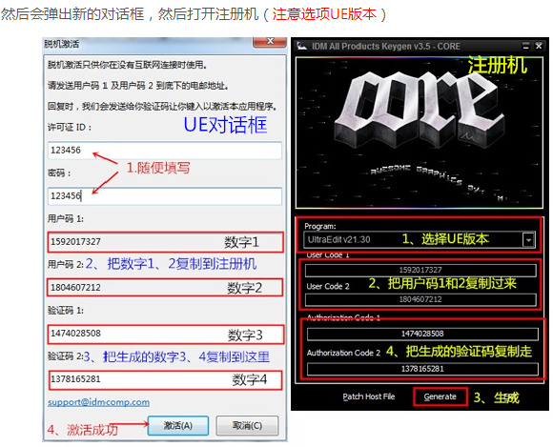

①把UE对话框里的用户码1和用户码2复制填写到注册机User Code1 和2处。

②点击 Generate，会生成两个验证码 。

③将生成的验证码复制到UE对话框的验证码1和2处

④UE对话框许可证ID和密码随便填写，然后点击激活，就可以搞定了。

其实简单点说就是把UE上面的用户码复制到注册机生成验证码激活就可以了，前提是要断网！